（苏教版）一年级数学上册 认位置

一、用上、下、左、右填空。
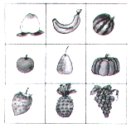

1.西瓜的左面是( )，梨的右面是( )。
2.桃子的( )面是香蕉，葡萄的( )面是菠萝。
3.梨在苹果的( )面，梨在南瓜的( )面。
4.苹果在桃子的( )面，苹果在草莓的( )面。
21世纪教育网：21世纪教育网
二、画一画。

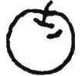
在 的上方画△，在 的下面
画☆。
在 的左边画○，在 的右边画□。

三、写一写。

☆
21世纪教育网：21世纪教育网
请在☆的上面写1，下面写2，左边写3，右边写4。

